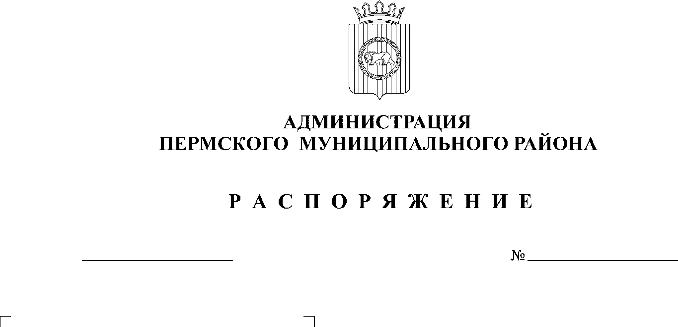

24.10.2018
184
В соответствии с постановлением администрации Пермского муниципального района от 10.04.2017 № 28-с «О проведении Акции Дней защиты от экологической опасности в Пермском муниципальном районе» (далее – Акция), решением организационного комитета по организации и проведению Акции от 23 сентября 2018 года:
- Начальнику МКУ «Управление благоустройством Пермского муниципального района» С.А. Фролову премировать ценными подарками победителей Акции за счет средств бюджета Пермского муниципального района, предусмотренных на реализацию муниципальной программы «Охрана окружающей среды в Пермском муниципальном районе на 2016 – 2020 годы», утвержденной постановлением администрации Пермского муниципального района от 29.10.2015 № 1387, в сумме 25 000 рублей следующие учреждения:
- место - МАОУ «Гамовская средняя школа» (скаутский отряд) - 5 000 рублей;
МУ «Библиотека Сылвенского сельского поселения» - 5 000 рублей;
2 место - МАОУ «Савинская средняя школа» – 4 000 рублей;
МБУДО «Детская школа искусств п. Юго-Камский» - 4 000 рублей;
3 место - МБОУ «Лядовская основная школа» – 3 000 рублей;
МУ «Библиотека Култаевского сельского поселения» – 2 000 рублей»;
МУ «Библиотека Бершетского сельского поселения» – 2 000 рублей.
- Опубликовать итоги Акции в муниципальной газете «Нива» и разместить на официальном сайте Пермского муниципального района www.permraion.ru.
- Распоряжение вступает в силу со дня его подписания.
- Контроль исполнения распоряжения возложить на первого заместителя главы администрации Пермского муниципального района В.П. Ваганова.

Глава администрации
муниципального района В.Ю. Цветов

